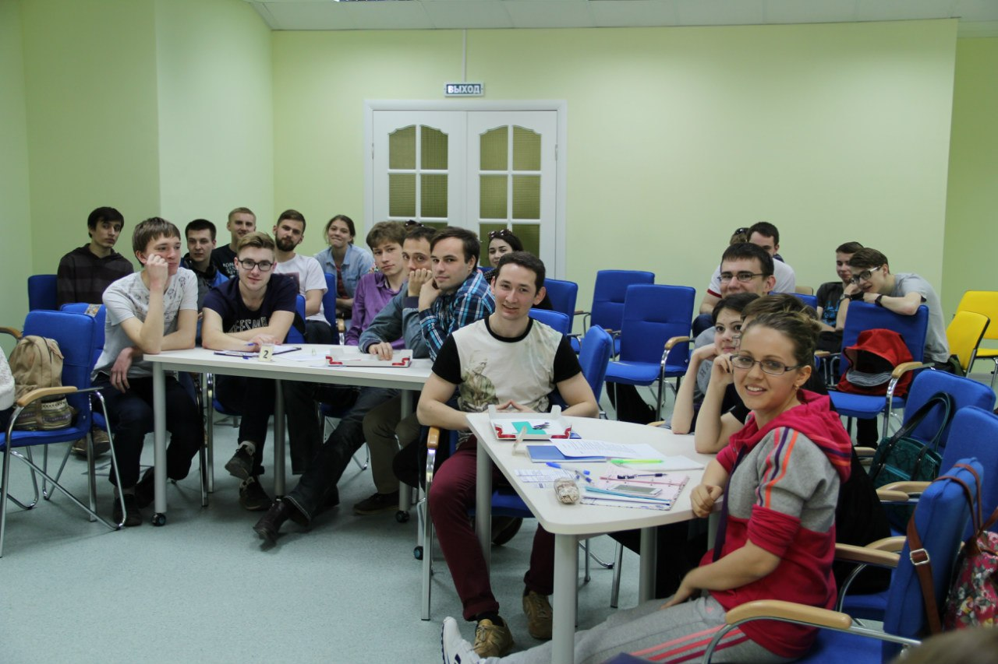
БЕЗ ПАМЯТИ НЕТ ЖИЗНИ
В преддверии Дня Победы в Учебно-научной библиотеке имени В. А. Журавлёва состоялось два события: киноклуб распахнул свои двери для всех желающих посмотреть фильм «На войне как на войне», а студенты Института истории и социологии 3 курса сыграли в интеллектуальную игру «Память».
Перед показом фильма кандидат исторических наук, доцент УДГУ Дмитрий Викторович Репников обсудил с гостями проблему фальсификации событий Великой Отечественной войны. По словам Д. В. Репникова, сам факт фальсификации обусловлен ситуацией в международных отношениях, как бы странно это ни звучало. Многие политические действия в современности имеют под собой почву в истории. Строго говоря, если мы хотим совершить какое-то действие, оно безусловно должно быть легитимным. В случае, если оно идёт в разрез с нормами международного права, может помочь история – в ней найти легитимность можно! Именно поэтому многие западные столицы стремятся переложить ответственность за развязывание Второй Мировой войны с Германии на Советский Союз. Отсюда и рождается давление на Российскую Федерацию, как преемницу СССР. И это давление, как допускает Дмитрий Викторович, может даже в самой крайней нехорошей перспективе лишить РФ права вето в Совете безопасности ООН.
Что же касается кинематографа… Д. В. Репников утверждает: «Если вы хотите посмотреть фильмы о войне, выбирайте советские!» Причина в том, что советские актёры и режиссёры сами являлись непосредственными участниками боевых действий или же росли в той эпохе. Значит, они лучше смогут передать все нюансы того времени. А современный кинематограф, в угоду зрелищности зачастую искажает реальные факты. Современный кинематограф зачастую не апеллирует к историческим источникам. Но самая главная проблема в том, что современный зритель забывает об этом и, посмотрев тот или иной фильм, решит, что так оно и было.
В свою очередь в ходе игры «Память» студенты команды студентов 3-го курса Института истории и социологии выяснили, кто из них лучше подкован в теоритических знаниях о Великой Отечественной войне, кто из них лучше знает советскую военную технику. Игроки вспомнили Героев СССР, отдавших жизнь за Свободу Родины, а также в буквальном смысле слова прочувствовали каких усилий стоила Велика Победа в теперь уже далёком 1945-м году. Оценивали игру команд кандидаты исторических наук, доценты УдГУ Павел Николаевич Дмитриев и Владимир Степанович Воронцов.
Чтобы ужасы Второй Мировой войны не повторились, мы не должны забывать о них. Чтобы мы никогда не узнали всю тяжесть Великой Отечественной, мы должны как минимум говорить о причинах войны. Команды не только продемонстрировали свои знания, но и получили новые об истории страны предвоенного и военного периодов. В завершении интеллектуального состязания игроки получили памятные подарки.
Великий русский полководец А. В. Суворов когда-то сказал, что война закончится лишь тогда, когда будет похоронен последний солдат. Продолжается ли Вторая мировая война в этом смысле? Вопрос этот, в известном смысле философский. Не менее философский будет и ответ: в настоящее время продолжаются бои за Вторую мировую в информационном поле – историю трагедии пытаются изменить. Теперь бои за историю ведём мы с вами, пытаясь отстоять правду. Молодое поколение как минимум не должно забывать о Великой Отечественной войне и Подвиге советского народа, потому что без этой памяти у нас не может быть жизни.

